## Сценарии

**Дата теста** 21.05.2024

1. Проверить производительность сервиса диалогов на реляционной и in-memory баз данных.

## Вводные данные

* В таблицу диалогов было добавлено по примерно 1_000_000 записей для 100 пользователей.
* Проверялось производительность при запросе диалогов под пользователем для запроса диалогов для случайных 100 друзей.

## Основные выводы

* Основной вывод – Перенос сервиса в in-memory СУБД увеличил производительность системы. Latency уменьшилось в 1,5 раза, пропуская способность увеличилась в 1,5 раза.

## Результаты

* *SQL*



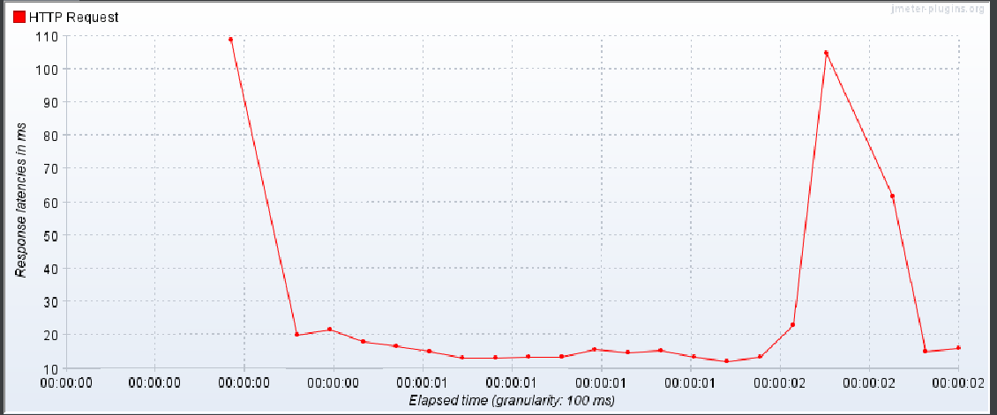

* *Tarantool*



